КЕМЕРОВСКАЯ ОБЛАСТЬ
Администрация Беловского городского округа

ПОСТАНОВЛЕНИЕ
30.01.2020 200-п
О закреплении муниципальных образовательных организаций за территориями Беловского городского округа
Во исполнение п. 1.6 статьи 9 Федерального закона от 29.12.2012 № 273-ФЗ «Об образовании в Российской Федерации» и в целях
предоставления общедоступного и бесплатного дошкольного, начального общего, основного общего и среднего общего образования:
- Закрепить за муниципальными образовательными организациями территории Беловского городского округа согласно приложению.
- Управлению по работе со средствами массовой информации (Ю.Н.Осипова) опубликовать настоящее постановление в газете «Беловский вестник». Отделу информационных технологий (С.А. Александрова) разместить постановление на официальном сайте Администрации Беловского городского округа в информационно-телекоммуникационной сети «Интернет».
- Признать утратившим силу постановление Администрации Беловского городского округа от 23.01.2019 №145-п «О закреплении муниципальных образовательных организаций за конкретными территориями Беловского городского округа».
- Контроль за исполнением настоящего постановления возложить на первого заместителя Главы Беловского городского округа А.В.Горелову.
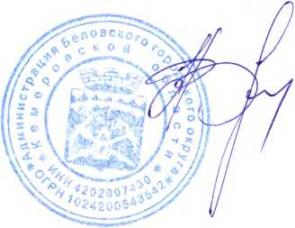
И.о. Главы Беловского городского округа
А.В.Горелова
1 | 2
Муниципальное бюджетное дошкольное образовательное учреждение «Детский сад № 25 «Солнышко» комбинированного вида города Белово» | - ул. Владимировская, №№ 1-7;  - ул. Дорожная, №№ 1 - 30, 31 - 50;  - ул. Колмогоровская, №№ 1а, 1, 2, 3, 5, 9 - 14; -ул. 1-ая Набережная, №№ 28 - 76;  - ул. 1-ая Набережная, №№ 1-27;  - ул. 2-ая Набережная, №№ 1- 24, 25 -45;  - ул. 3-я Набережная, №№ 1 - 22, 23-86;  - ул. Переездная, №№ 1-49;  - ул. Профсоюзная, №№ 1,5;  - ул. Путевая, №№ 1 - 50;  - ул. Рабочая, №№ 1 - 25, 26 - 53;  - ул. Светлая, №№ 1, 3, 4, 11, 15;  - ул. 1-ая Чкалова, №№ 1-85;  - ул. 2-ая Чкалова, №№ 1 - 64;  - ул. 3-я Чкалова, №№ 1-51;  - ул. 7 Ноября.' №№ 1 - 20.
Приложение к постановлению Администрации Беловского городского округа

